# 实验6 JSP基本语法

**一、实验目的**

1、掌握JSP的基本用法。

2、理解JSP和Servlet的分工。

**二、实验报告要求**

1、实验报告提交word文档，命名为“学号+姓名+实验6”。

2、本次实验共1题，报告中应提供**完整代码**、以及**运行截图**。

1. 附上调试程序的过程中，出现的问题、以及解决方法。【可选】

**三、实验内容**

设计如图6-1所示的页面。单击某一行的“删除”链接，则删除该行对应的用户数据。

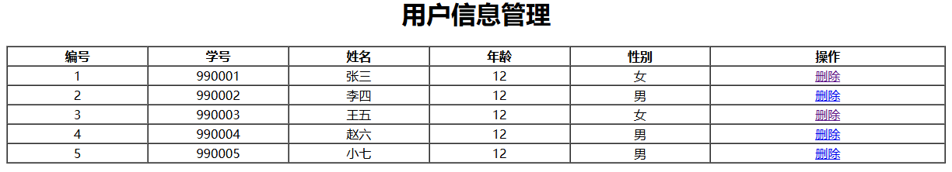

图6-1 用户信息管理页面

【实验步骤】

（1）新建一个名为”web6”的项目（Web应用程序）。在项目中，新建“it.entity“包，在包中新建名为”User”的java类。

**package** it.entity;  
  
**public class** User {  
 **private** String **sno**;  
 **private** String **name**;  
 **private** Integer **age**;  
 **private** String **gender**;  
 **public** User(String sno, String name, Integer age, String gender) {  
 **this**.**sno** = sno;  
 **this**.**name** = name;  
 **this**.**age** = age;  
 **this**.**gender** = gender;  
 }  
 **public** String getSno() {  
 **return sno**;  
 }  
  
 **public void** setSno(String sno) {  
 **this**.**sno** = sno;  
 }  
  
 **public** String getName() {  
 **return name**;  
 }  
  
 **public void** setName(String name) {  
 **this**.**name** = name;  
 }  
  
 **public** Integer getAge() {  
 **return age**;  
 }  
  
 **public void** setAge(Integer age) {  
 **this**.**age** = age;  
 }  
  
 **public** String getGender() {  
 **return gender**;  
 }  
  
 **public void** setGender(String gender) {  
 **this**.**gender** = gender;  
 }  
  
}

（2）新建JSP，命名为“users”。user.jsp文件用于展示用户的基本信息。

**<%--【代码1】导入User、List、ArrayList--%>**  
<%@ **page contentType**="**text/html;charset=UTF-8**" **language**="**java**" %>  
<**html**>  
<**head**>  
 <**title**>Title</**title**>  
</**head**>  
<**body**>  
<**div align="center"**>  
 <**h1**>用户信息管理</**h1**>  
 **<%** *//application为ServletContext对象，即代表当前web应用* List<User> users = (List<User>) application.getAttribute(**"users"**);  
 *//当网站中没有users全局变量时，创建users对象，包含初始的用户信息* **if** (users == **null**) {  
 users = **new** ArrayList<>();  
   
 **//【代码2】 往users中增加至少3个User对象，其中一个User对象对应本人的基本信息**

**//【代码3】在ServletContext对象（application）中，存储users**  
 }  
 **%>** <**table border="1px" width="90%" cellspacing="0"**>  
 <**tr**>  
 <**th width="15%"**>编号</**th**>  
 <**th width="15%"**>学号</**th**>  
 <**th width="15%"**>姓名</**th**>  
 <**th width="15%"**>年龄</**th**>  
 <**th width="15%"**>性别</**th**>  
 <**th width="25%"**>操作</**th**>  
 </**tr**>  
 **<%  
 int** rowNum = 0;*//行编号* **for** (User user : users) {

**//【代码4】为rowNum、sno、name、age、gender以及deleteLink变量赋值**

**%>** <**tr style="text-align**: **center"**>  
 <**td**>**<%=** rowNum**%>** </**td**>  
 <**td**>**<%=** sno**%>** </**td**>  
 <**td**>**<%=** name**%>** </**td**>  
 <**td**>**<%=** age**%>** </**td**>  
 <**td**>**<%=** gender**%>** </**td**>  
 *<!--点击“删除”链接，使用javascript脚本弹出确认对话框，单击“确定”后，才执行删除操作-->* <**td**>  
 <**a href="<%=**deleteLink**%>" onClick="return** *confirm*(**'您确定要删除吗？请确认'**);**"**>删除</**a**>  
 </**td**>  
 </**tr**>  
 **<%** }  
 **%>** </**table**>  
</**div**>  
</**body**>  
</**html**>

（3）新建“it.servlet”包，在包中新建名为“DeleteServlet”的Java类。DeleteServlet.java文件用于删除一条用户信息。

**package** it.servlet;  
  
**import** it.entity.User;  
  
**import** javax.servlet.ServletContext;  
**import** javax.servlet.ServletException;  
**import** javax.servlet.annotation.WebServlet;  
**import** javax.servlet.http.HttpServlet;  
**import** javax.servlet.http.HttpServletRequest;  
**import** javax.servlet.http.HttpServletResponse;  
**import** java.io.IOException;  
**import** java.util.ArrayList;  
**import** java.util.List;  
  
@WebServlet(**"/delete"**)  
**public class** DeleteServlet **extends** HttpServlet {  
 @Override  
 **protected void** doGet(HttpServletRequest req, HttpServletResponse resp) **throws** ServletException, IOException {  
 **/*【代码5】  
 （1）获取ServletContext对象  
 （2）从ServletContext对象中，获取全局变量users的值  
 （3）获取被删除的用户的下标值  
 将字符串转换为整型的方法为：int Integer.parseInt(String s);  
 （4）根据下标删除用户  
 （5）重定向到users.jsp页面。  
 resp.sendRedirect("users.jsp");  
 */**}  
}